

-La muerte del Rey-Emperador de León, Vermudo-Bermudo II “El Gotoso” [c. 948/953-REY DE LEÓN, en el año 985-Muerte en el año 999].
Publicado por: Redacción en Opinión 15 agosto, 2018. DOLORES CARCELÉN FERNÁNDEZ
Dr. José María Manuel García-Osuna y Rodríguez
-Académico-correspondiente de la Real Academia de Medicina de Asturias (RAMPA). Doctor en Medicina. De la Asociación Española de Médicos Escritores y Artistas (ASEMEYA).
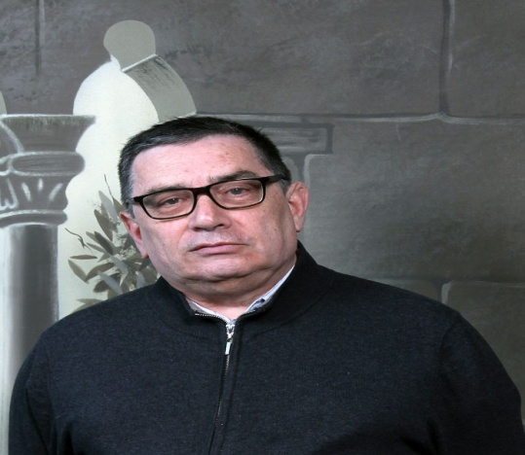
Dr. José María Manuel García-Osuna y Rodríguez.
-LA GRAN CAMPAÑA (ACEIFA) DE ALMANZOR CONTRA COMPOSTELA, AÑO 997 d. C.-
Durante el breve armisticio (año 995 d. C.) pactado con el caudillo andalusí Almanzor, el monarca leonés, a que me refiero, se podrá dedicar a la reconstrucción de las maltrechas ciudades y fortalezas de su reino, abatidas y destruidas en las continuas aceifas, ya sabidas, conducidas por Abu’Amir Muhammad ben Abi Amir al-Maafiri al-Mansur o Almanzor o “el Victorioso”. Almanzor era jorobado y de baja estatura, no superaría 1’50 m. de altura. Nacería c. 939 en Torrox y fallecería en Medinaceli el año 1002; cuando llegue la noticia a San Pedro de Cardeña, un monje del cenobio escribirá, con todo el odio que le inspira el caudillo andalusí: “Obiit Almansur est sepultus est in infero”.
Cuando el rey de León tuvo conocimiento sobre los problemas secesionistas africanos [contra Ziri ibn Atiyya de Qayrawan, en el Magreb] que padecía Al-Mansur, se negó a pagar el tributo pactado pero humillante por antonomasia, por lo que la venganza del amirí cordobés será inenarrable, tendrá comienzo en el verano del año 997, e irá dirigida contra el centro ineluctable de la religiosidad leonesa del momento, que era Santiago de Compostela.
Almanzor pretendía humillar a los politeístas [cristianos, que creen la Santísima Trinidad] del norte dándoles un golpe militar seco en la esencia geográfica de su religión.

-LA ESTRATEGIA Y LA EJECUCIÓN FUERON MUY BRILLANTES Y EL ÉXITO POLÍTICO Y MILITAR INDISCUTIBLE.

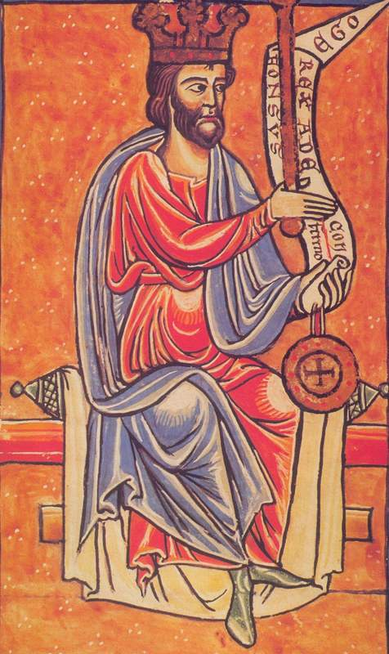
-EL REY ALFONSO V DE LEÓN-
Abu’Amir acompañado por sus aliados cristianos: entre ellos varios felones condes de la Galicia bracarense [caput Braccara Augusta, lease Braga] o Territorium Portucalense y de las tierras del río Miño, además acompañado por los sediciosos condes leoneses Osorio Díaz de Saldaña y Gonzalo Vermúdez de Luna llegará a las tierras leonesas de Compostela, desde Coria, en la Extremadura leonesa y Viseo, en la Galicia bracarense [antaño capital del territorio patrimonial de Ramiro II el Grande de León, c. 898-931-951, antes de su ascenso al trono del Regnum Imperium Legionensis. Este soberano leonés sería llamado por los sarracenos “El Diablo”, por su energía y ferocidad, y calificado como el Magnus Basileus por los cronistas cristianos de la época].
Atravesando Oporto, donde le estaba esperando la flota amirí, con la que remontará el rio Duero, cruzará el río Miño y tras arrasar Iria Flavia (parroquia de Padrón), asaltará a la propia Compostela, el 10 de agosto, destruyendo el templo del apóstol, salvo su sepulcro, para arrasar y saquear a la propia urbe y su alfoz durante una semana, sólo quedarán incólumes las tierras de sus aliados y acabada su obra devastadora se retirará, por Ciudad Rodrigo, donde organizará un gran desfile militar para despedirse de sus cómplices cristianos traidores, a los que cargará con innumerables regalos, sobre todo ricos paños labrados o cordobanes.
Va a arrancar las puertas de la propia basílica apostólica y las va a instalar en el techo de la Gran Mezquita de Córdoba, y hasta allí serán transportadas, también, a hombros de los cautivos cristianos, las enormes campanas de la Catedral de Compostela donde serán instaladas como lámparas.

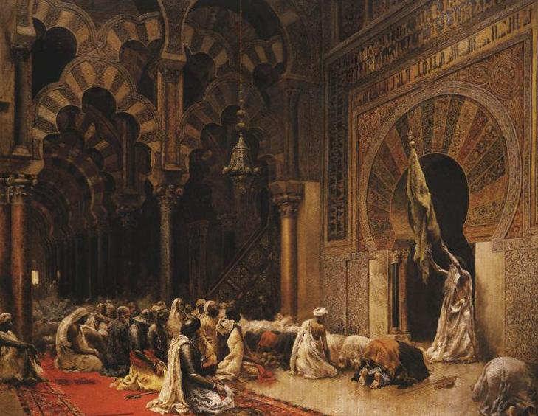
-CUADRO QUE REPRESENTA LA APOTEOSIS DE ALMANZOR EN MADINAT AL-ZAHIRA-
-LOS ÚLTIMOS TIEMPOS DEL REY DE LEÓN. MUERTE DE VERMUDO II “EL GOTOSO”.
En los tiempos finales de su vida, el rey Bermudo II de León se va a preocupar de la reconstrucción de la ciudad y basílica de Compostela, capital religiosa de la Corona de León, realizando la misma labor en la propia caput regia leonesa y en otras ciudades que habían sido arruinadas por la sevicia de Abu’Amir.
Asimismo ordenó realizar un estudio general informativo sobre el estado del Regnum Imperium Legionensis o Reino de León o Corona de León [hoy las Galicias, Asturies, País Leonés (León+Zamora+Salamanca), Castiella, Vasconia, etc.] y sus territorios condales dependientes, enviando, por ese motivo, a todas partes comisionados y delegados regios, para obtener una información pormenorizada de todo el destrozo causado por los sarracenos [musulmanes, mahometanos, agarenos, ismaelitas, moros, etc.] y los sediciosos condes cristianos cómplices.
Todo ello ampliado y continuado constituirían las primeras normas jurídicas territoriales de la Hispania del Alto Medioevo, promulgadas, ya, por su hijo y heredero, el rey Alfonso V el Noble de León [c. 994-999-1028 d. C.], es el denominado Fuero de León, leyes locales y territoriales, para las ciudades y territorios de la eximia Corona de León. Toda la actividad de su diplomatura, 40 indirectos y más de 20 avalados, confirman que Vermudo II fue un monarca preocupado por lo jurídico y por la restauración de las viejas leyes visigodas, gustaba que lo calificasen como de Rey Godo.
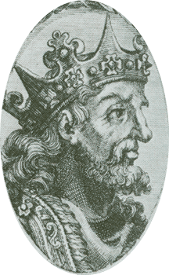
-IMAGEN IDEALIZADA DEL REY VERMUDO II DE LEÓN-
A pesar de las traiciones padecidas, de sus múltiples problemas políticos, y tener enfrente a un personaje de tal crueldad como Almanzor, siempre tuvo claro quién era y cuáles eran su auctoritas, dignitas y maiestas; de donde venía, y que había recibido de sus antepasados, debiendo protegerlo ad infinitum.
Su padre había sido Ordoño III [c. 925-951-956] y su madre Urraca Fernández [?-1007]. Su abuelo Ramiro II el Grande y su abuela Adosinda Gutiérrez [?-941]. Su bisabuelo Ordoño II el Grande [c. 871-914-924] y su bisabuela Elvira Menéndez [?-921].
“Durante su reinado procuró sin duda reorganizar el gobierno territorial, la administración de justicia –el propio monarca ejerció con frecuencia esta potestad judicial, presidiendo el concilium regis-, aunque su excesiva prudencia, o más bien falta de autoridad –la decadencia de la corona leonesa fue por entonces patéticamente absoluta-, apenas logró los resultados apetecidos” (A. Caballos-Escalera. “Reyes de León. Vermudo II. 2000).
Los documentos se circunscriben a las regiones centrales del Reino: leonesas, gallegas y asturianas, pero no hay ninguno conocido referente al condado de Castilla o al de Portugal, cuyos condes y gobernantes estaban controlados en su voluntad y en sus decisiones por Abu’Amir; estos documentos lo que pretenden es paliar el caos existente en el gobierno de la Corona Leonesa: aplicación de la justicia regia por medio de premios y dádivas o de castigos y correcciones, pero no se realizan aproximaciones institucionales.
Según Ibn Darray o Ibn Darrach al-Qastalli [958-1030. Bereber nacido en el Algarve, poeta áulico y panegirista al servicio de Almanzor], en el verano del año 999, Abu’Amir atacó, por 28ª vez durante el reinado de Bermudo II, las fronteras del Regnum Imperium Legionensis, esta vez contra la fortaleza leonesa de Zamora, pero el rey se había retirado hasta la Galicia lucense [caput Lucus Augusti o Lugo], de donde retornaría hacia la caput regni [Legio-León], una vez pasada la tormenta sarracena.
Pero su dolencia de gota o podagra se estaba agravando hasta límites insospechados, hasta tal punto que la muerte le alcanzó el 4 de septiembre del año 999, en la aldea de Villabuena del Bierzo; Vermudo II tenía 48 años de edad. Sería sepultado en la iglesia de ese pueblo, pero poco tiempo después iba a ser llevado a su fundación monasterial de Carracedo y, definitivamente, en la iglesia de San Juan Bautista de León [hoy Panteón de Reyes de San Isidoro de León], donde fueron sepultados sus restos mortales y aquí estaría acompañado por los de su segunda esposa, la reina Elvira, cuando esta falleciese en el año 1017.

-CUANDO LA DINASTÍA PAMPLONESA, CON EL REY FERNANDO I [C. 1016-1037-1065], REINE EN LEÓN, SERÁN TRASLADADOS SUS DESPOJOS AL PANTEÓN DE REYES DE SAN ISIDORO DE LEÓN.
En el momento de su muerte sería sucedido, en el trono, por su único hijo varón vivo, un niño de tres años de edad, el futuro rey Alfonso V el Noble, que sería ungido Rey de León en el mismo mes de septiembre de dicho año, 999, en la románica Catedral leonesa de Santa María, quedando el trono bajo la regencia de su madre, la reina-viuda Elvira García [?-c. 1017].
El Reino de León se encontraba en el más grave de sus momentos históricos, con una curia regia llena de incertidumbres y de traidores, unas instituciones debilitadas por las continuas guerras contra el Islam de Al-Mansur, un niño en el trono imperial leonés tutelado por su madre, sus territorios despersonalizados y desolados, las sediciosas tierras condales castellanas en rebeldía y semi-independientes y la mayoría de la nobleza fronteriza sometida a la absoluta dictadura de Almanzor, cuya presencia gravitaba sobre toda la política hispana del momento.
El año 1000 d.C. comenzaba para el Reino del Imperio Leonés con los más negros y densos nubarrones de toda su rica Historia pretérita. “Rebeldía e intriga, guerra y destrucción, desunión y desesperanza, en fin, son las palabras que mejor definen el panorama político y social del Reino de León poco antes del Año Mil” (A. Caballos-Escalera, Op. Cit.).
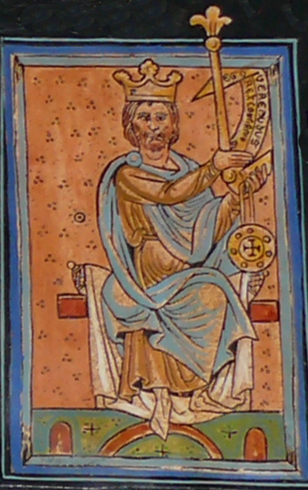
-REY-EMPERADOR BERMUDO II DE LEÓN. LIBRO DE LAS ESTAMPAS DE LA CATEDRAL DE LEÓN-
-BIBLIOGRAFÍA-
-Álvarez Álvarez, C. (1999): La Historia de León. Edad Media. Universidad de León.
-Bariani, L. (2003): Almanzor. Nerea.
-Caballos-Escalera, A. (2000): Reyes de León. Vermudo II. La Olmeda.
-Estévez, J. A. (editor) (2003): Crónica Najerense. Akal.
-Gautier-Dalché, J. (1979): Historia urbana de León y Castilla en la Edad Media (siglos IX-XIII). Siglo XXI.
-Grande, C.; Cantera, M. y Cantera, J. (1983): Historia de León y Castilla. Orígenes de León y Castilla. Reno.
-Iradiel, P.; Moreta, S. y Sarasa, E. (1995): Historia medieval de la España cristiana. Cátedra.
-Lozoya, Marqués de (1977): Historia de España (I). Salvat.
-Martín, J. L. (1980): Historia de España. La Alta Edad Media. Historia-16.
-Portela, E.; Recuero, M.; Álvarez Palenzuela, V. A. y Riesco, A. (1995): El Reino de León en la Alta Edad Media (VII). Centro Superior de Estudios e Investigación San Isidoro.
-Ruiz de la Peña, J. I.; Rodríguez Fernández, J. y Martín Rodríguez, J. L. (1995): El Reino de León en la Alta Edad Media. La monarquía asturleonesa de Pelayo a Alfonso VI (718-1109). Centro de Estudios e Investigación San Isidoro.
-Torres, M. (1996): Reyes de León. Edilesa.
-Viñayo, A. (1995): San Isidoro de León. Panteón de Reyes. Edilesa.
--------------------------------------------------------------------------------------------------

